1. 使用上壓電片發聲來撥放音樂 樂曲除了小蜜蜂 蝴蝶 望春風外皆可。

* 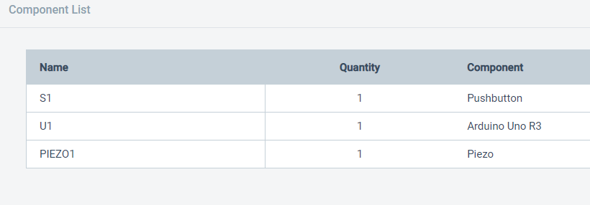實驗材料
* 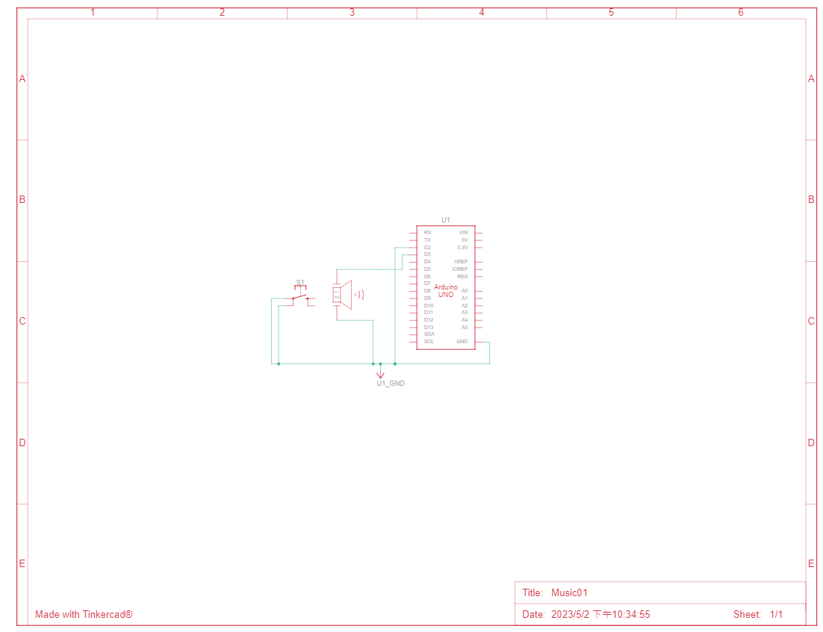電路圖
* 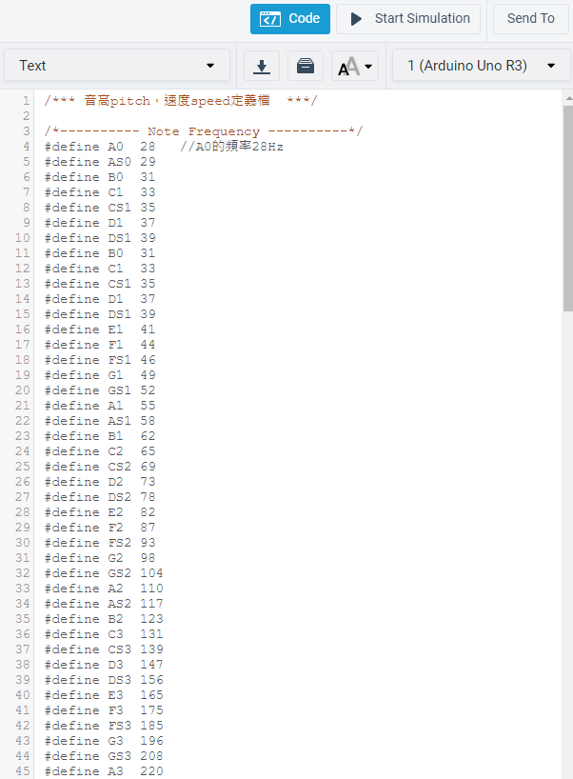程式碼

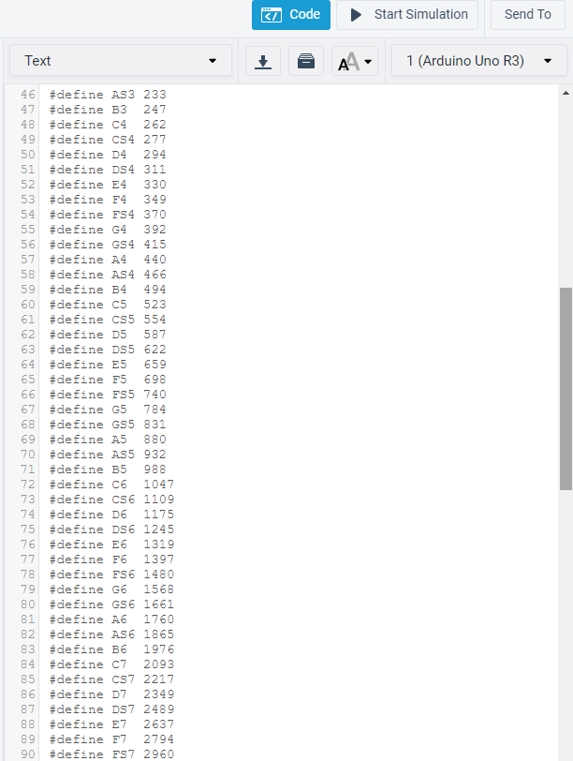

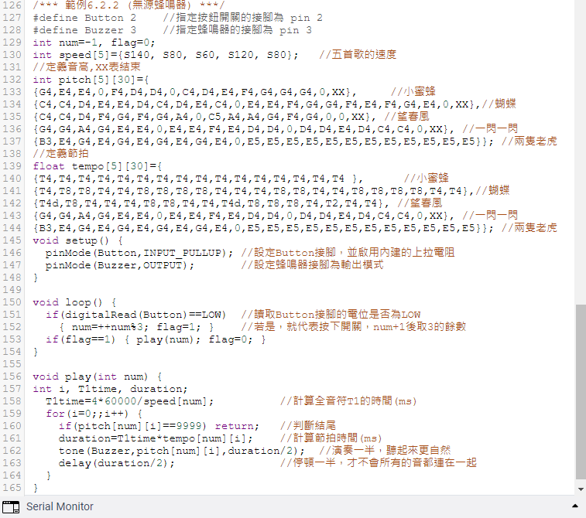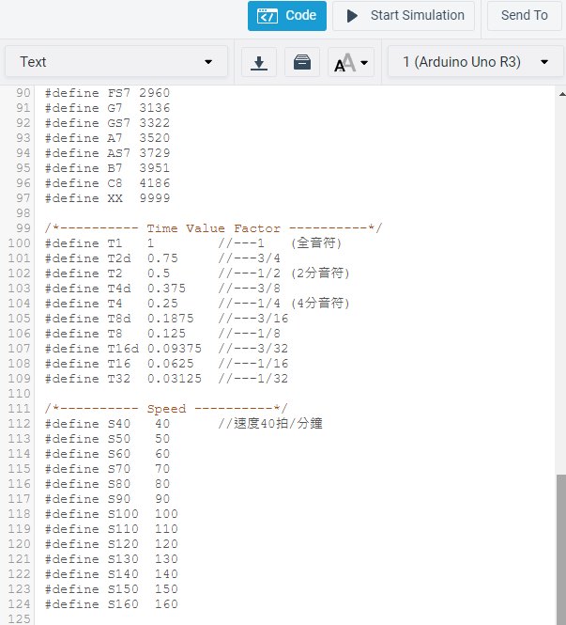

* [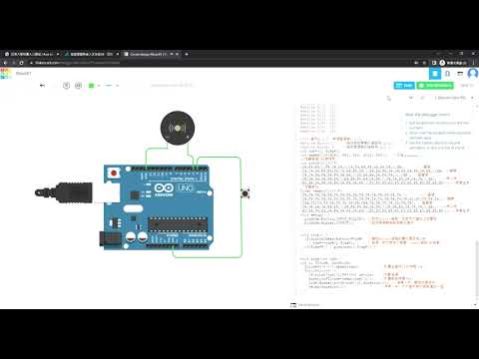](https://www.youtube.com/embed/JMNTlKRRcQk?feature=oembed)錄製影片
* 反思

在使用Arduino上的壓電片發聲來撥放音樂的過程中，我深刻體驗到了一個初學者所需要具備的耐心和技術。在嘗試不同的曲目時，我發現不同的音樂曲目對於壓電片的控制和程式編寫有著不同的要求。

在這個過程中，我還發現了壓電片的發聲原理。壓電片通過交替施加正負電壓，產生機械振動，進而產生聲音。因此，我學會了如何通過編寫程式控制壓電片的正負電壓，來達到不同的聲音效果。

透過這次實踐，我不僅學會了如何使用Arduino控制壓電片發聲，還體驗到了程式編寫的樂趣。在不斷調整程式的過程中，我深深體會到了一點一滴的進步，這種成就感令我非常滿足。

總的來說，通過這次實踐，我對於音樂發聲的原理和程式編寫有了更深入的了解，同時也收穫了耐心和技術。我相信這些經驗和知識將對我的未來學習和職業發展產生積極的影響。